NOME: Geovanna Caroline Lima Santos RM: 567754
NOME: Diogo Henrique Alves Magalhães RM: 568541
NOME: Gilberto Hideaki Matsunaga RM: 568191

GLOBAL SOLUTIONS - SOFTWARE & TX DESIGN
O futuro do trabalho está sendo rapidamente reconfigurado por avanços tecnológicos (como IA, robótica e automação), mudanças demográficas e a urgência por modelos de vida e trabalho mais justos, inclusivos e sustentáveis. Milhões de empregos serão extintos, mas muitos outros serão criados, exigindo adaptação ágil, requalificação contínua e o desenvolvimento de competências humanas como criatividade, pensamento crítico e empatia.
Seu grupo deve propor uma solução inovadora (produto, serviço, plataforma, modelo de negócio etc.) que utilize tecnologia para melhorar a vida das pessoas, preparar organizações e criar oportunidades mais justas e sustentáveis no futuro do trabalho. A solução deve endereçar temas como novas formas de aprendizagem, bem-estar no trabalho, modelos de reskilling, uso de IA como parceira do ser humano, ambientes híbridos ou economia verde.

1. Identificação do Problema
Nas comunidades rurais, existe um desafio silencioso: quem trabalha no campo muitas vezes aprende observando, repetindo e tentando, mas quase nunca tem acesso a um espaço estruturado para aperfeiçoar suas habilidades ou descobrir novas formas de atuar. Com isso, muitos jovens deixam o campo por falta de oportunidades, enquanto produtores menores enfrentam dificuldades para modernizar o que fazem. O conhecimento até existe, espalhado entre famílias, vizinhos e trabalhadores mais experientes, mas não circula de forma organizada. O resultado é que muita gente continua limitada ao que já conhece, mesmo tendo potencial para crescer, empreender ou assumir novas funções dentro do agronegócio.

2. Descrição da Solução
A nossa ideia nasce como um ponto de encontro entre pessoas do campo que querem aprender e pessoas que têm muito a ensinar. A proposta é criar uma rede de capacitação simples, prática e acessível, onde produtores experientes, técnicos rurais, jovens empreendedores e trabalhadores locais compartilham saberes reais, construídos no dia a dia da agricultura. O projeto organiza oficinas, encontros itinerantes, sessões práticas em pequenas propriedades e um acervo de conteúdos gravados pelos próprios agricultores, sempre com foco em técnicas úteis, gestão rural, cooperativismo, sustentabilidade e trabalho moderno no campo. É uma solução que fortalece a comunidade, valoriza o conhecimento que já existe e abre portas para que novos profissionais se desenvolvam dentro da realidade rural.
3. QUADRO É/NÃO É/FAZ/NÃO FAZ
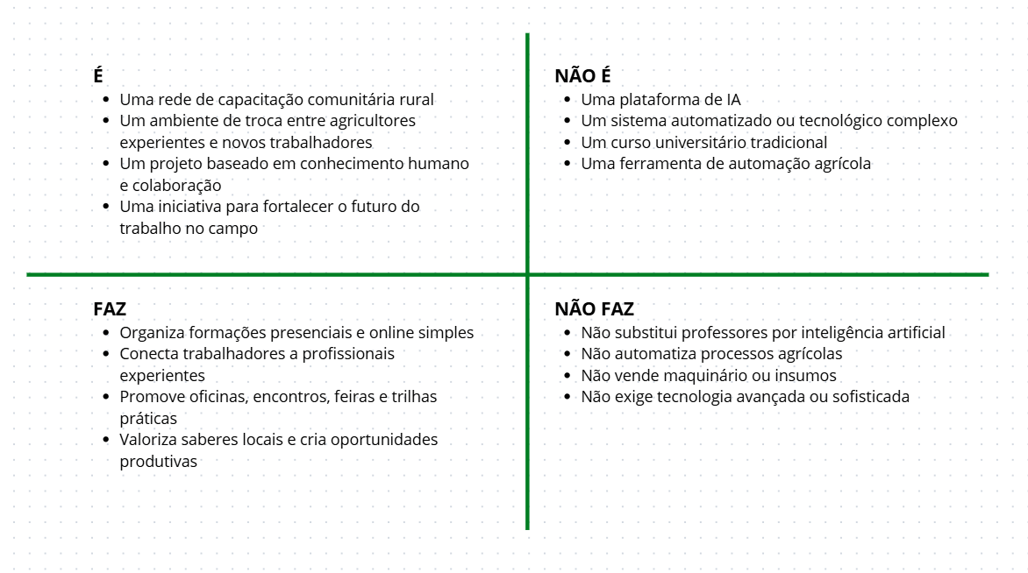

4. TERMO DE ABERTURA
Nosso projeto nomeado de Raiz Digital tem como propósito criar uma rede de aprendizagem colaborativa voltada para trabalhadores rurais, pequenos produtores e jovens do campo que desejam se preparar para as mudanças do trabalho no agronegócio. A iniciativa surge da percepção de que o conhecimento existente nas comunidades rurais é valioso, mas muitas vezes permanece disperso, sem canais estruturados para ser compartilhado e ampliado. Ao organizar oficinas, encontros práticos, formações itinerantes e conteúdos produzidos pelos próprios agricultores, o Raiz Digital buscaria fortalecer habilidades, promover novas oportunidades e incentivar a permanência produtiva das pessoas no campo.
A proposta se baseia em uma plataforma simples, usada apenas para facilitar inscrições, calendários e acesso aos materiais, sem recorrer a tecnologias complexas ou inteligência artificial. O foco está na troca direta entre pessoas reais, valorizando práticas, histórias e experiências que já fazem parte da rotina rural. O projeto considera como base a participação ativa da comunidade e o respeito às diferenças regionais. Entre os riscos identificados estão a adesão inicial lenta e a necessidade de manter multiplicadores motivados. O sucesso será medido pelo engajamento das comunidades, pela circulação de conhecimento e pela capacidade de gerar novas possibilidades de trabalho e renda no campo.

